Opracowała: Alina Pawelec
Dane kontaktowe: tel. 508107535
e-mail: alapawelec@wp.pl

Podstawy działalności gospodarczej
klasa II B. sz. I stopnia
data realizacji: 25.05.2020

Temat: Stres zawodowy.

Zadania do wykonania:
- Przeczytaj tekst ze stron 166-170 (załącznik nr 5).
- Przerysuj do zeszytu diagram „Przyczyny stresu zawodowego” ze strony 167.

Proszę przesłać wykonane zadania na maila. Niektóre z nich będą oceniane.
Powodzenia!

Załącznik nr 5, strona 1:
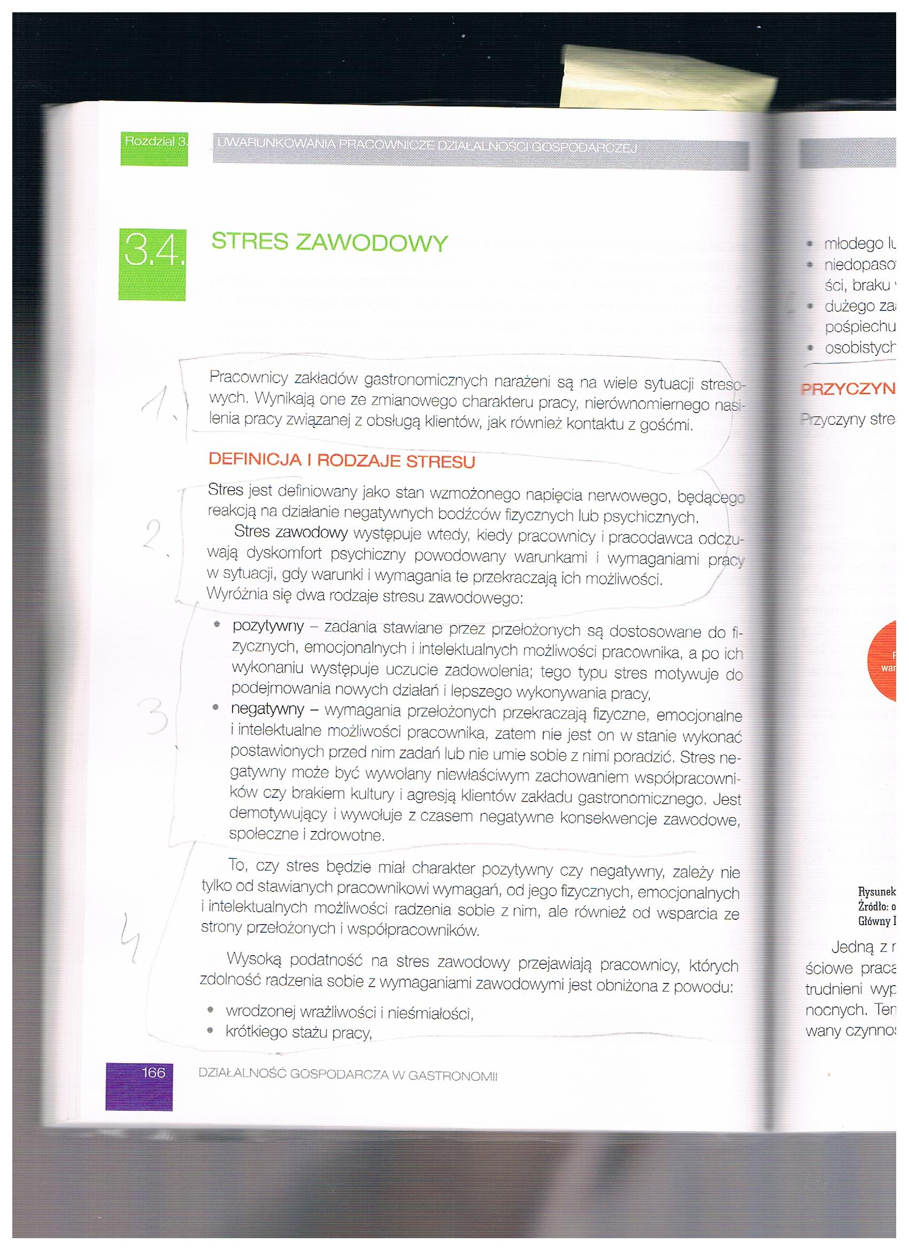

Załącznik nr 5, strona 2:
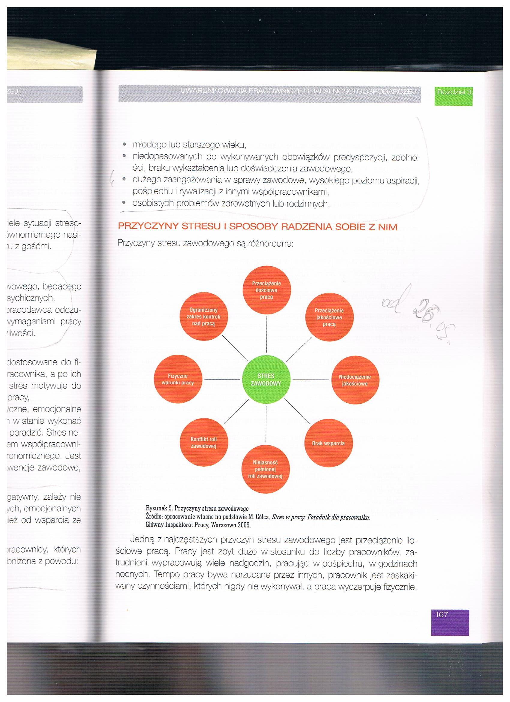

Załącznik nr 5, strona 3:
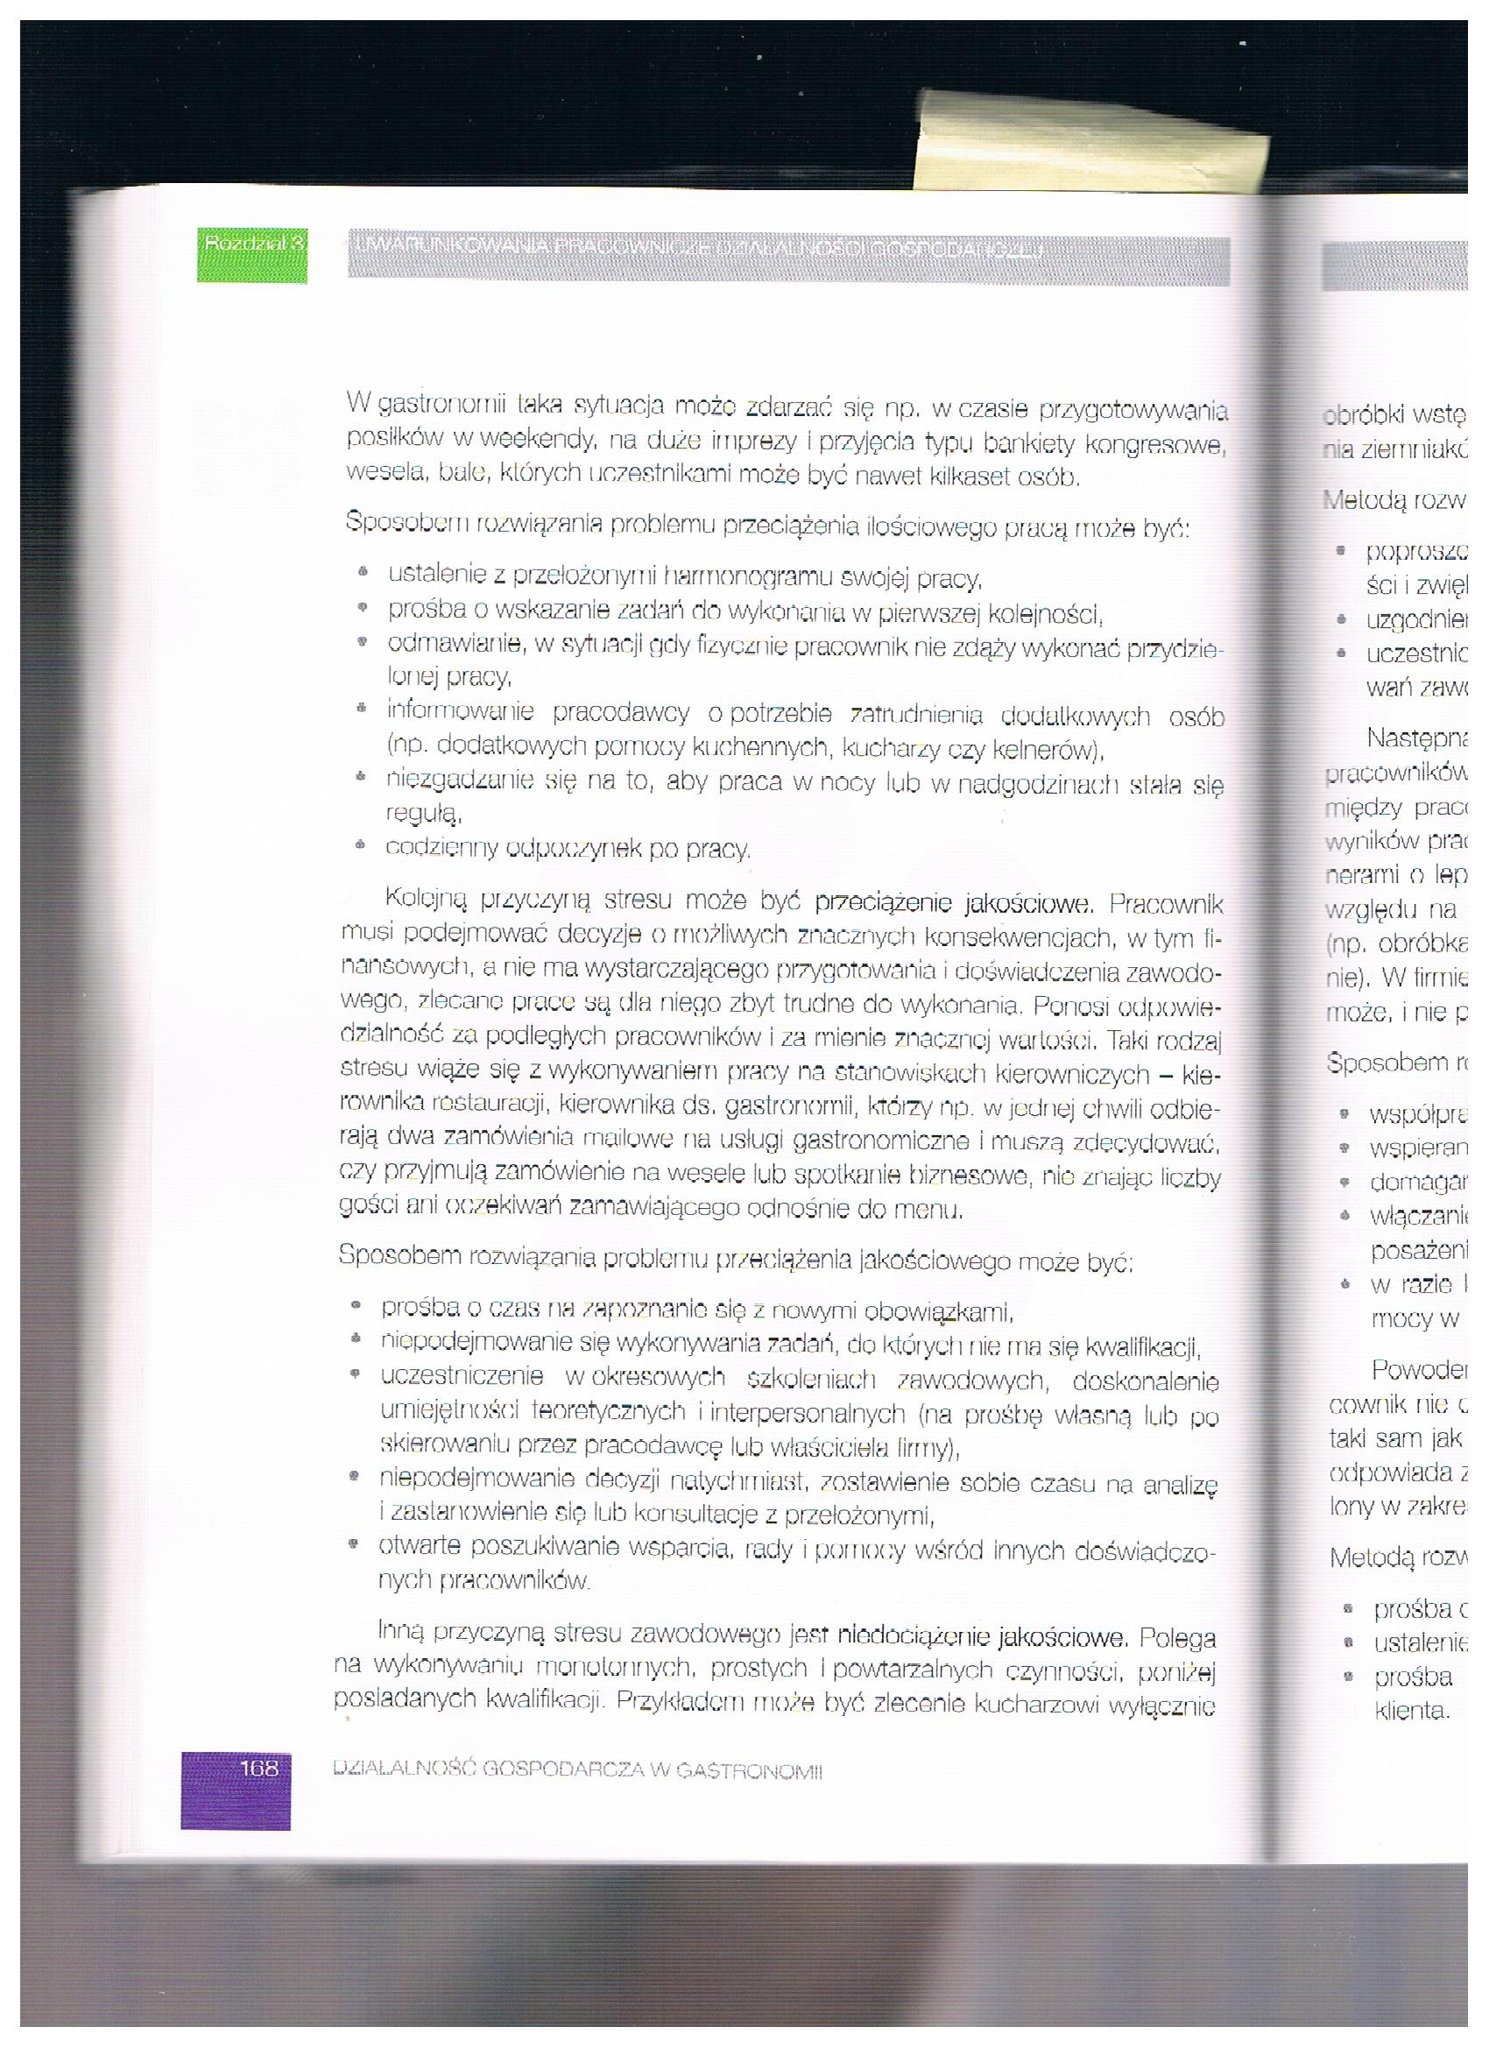

Załącznik nr 5, strona 4:
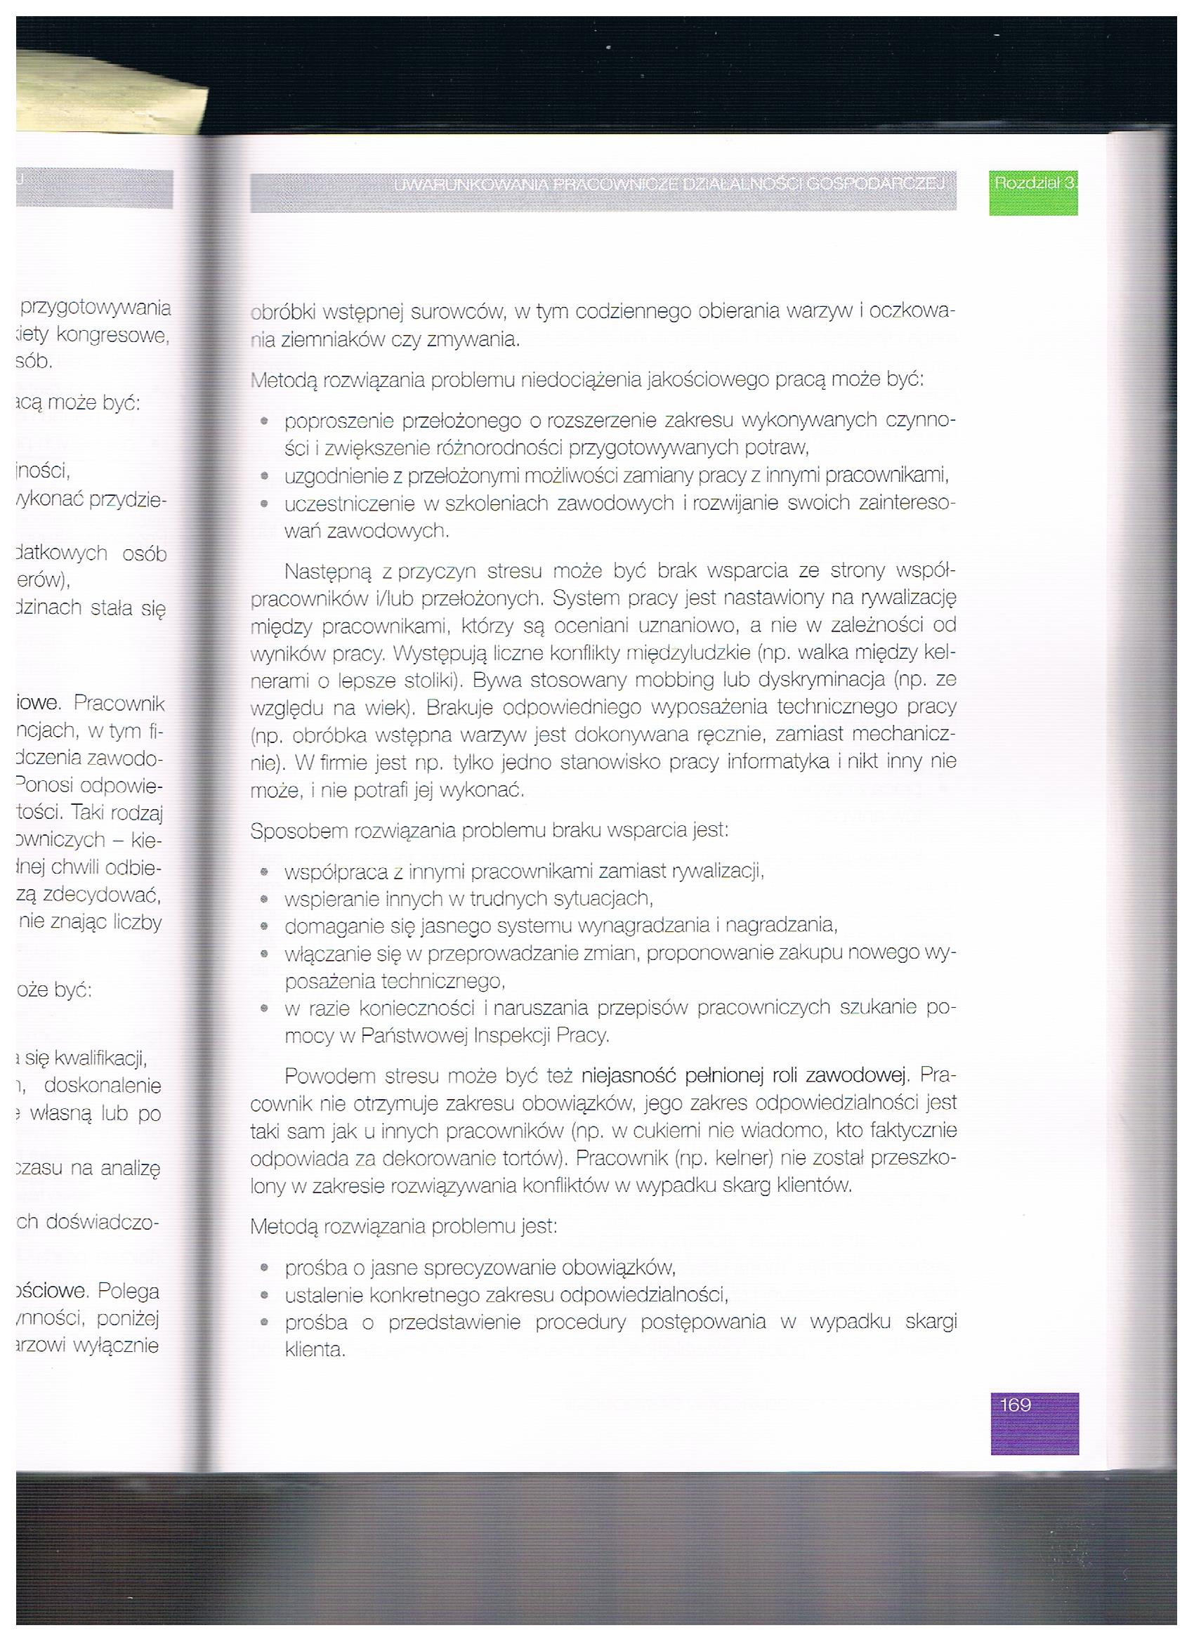

Załącznik nr 5, strona 5:
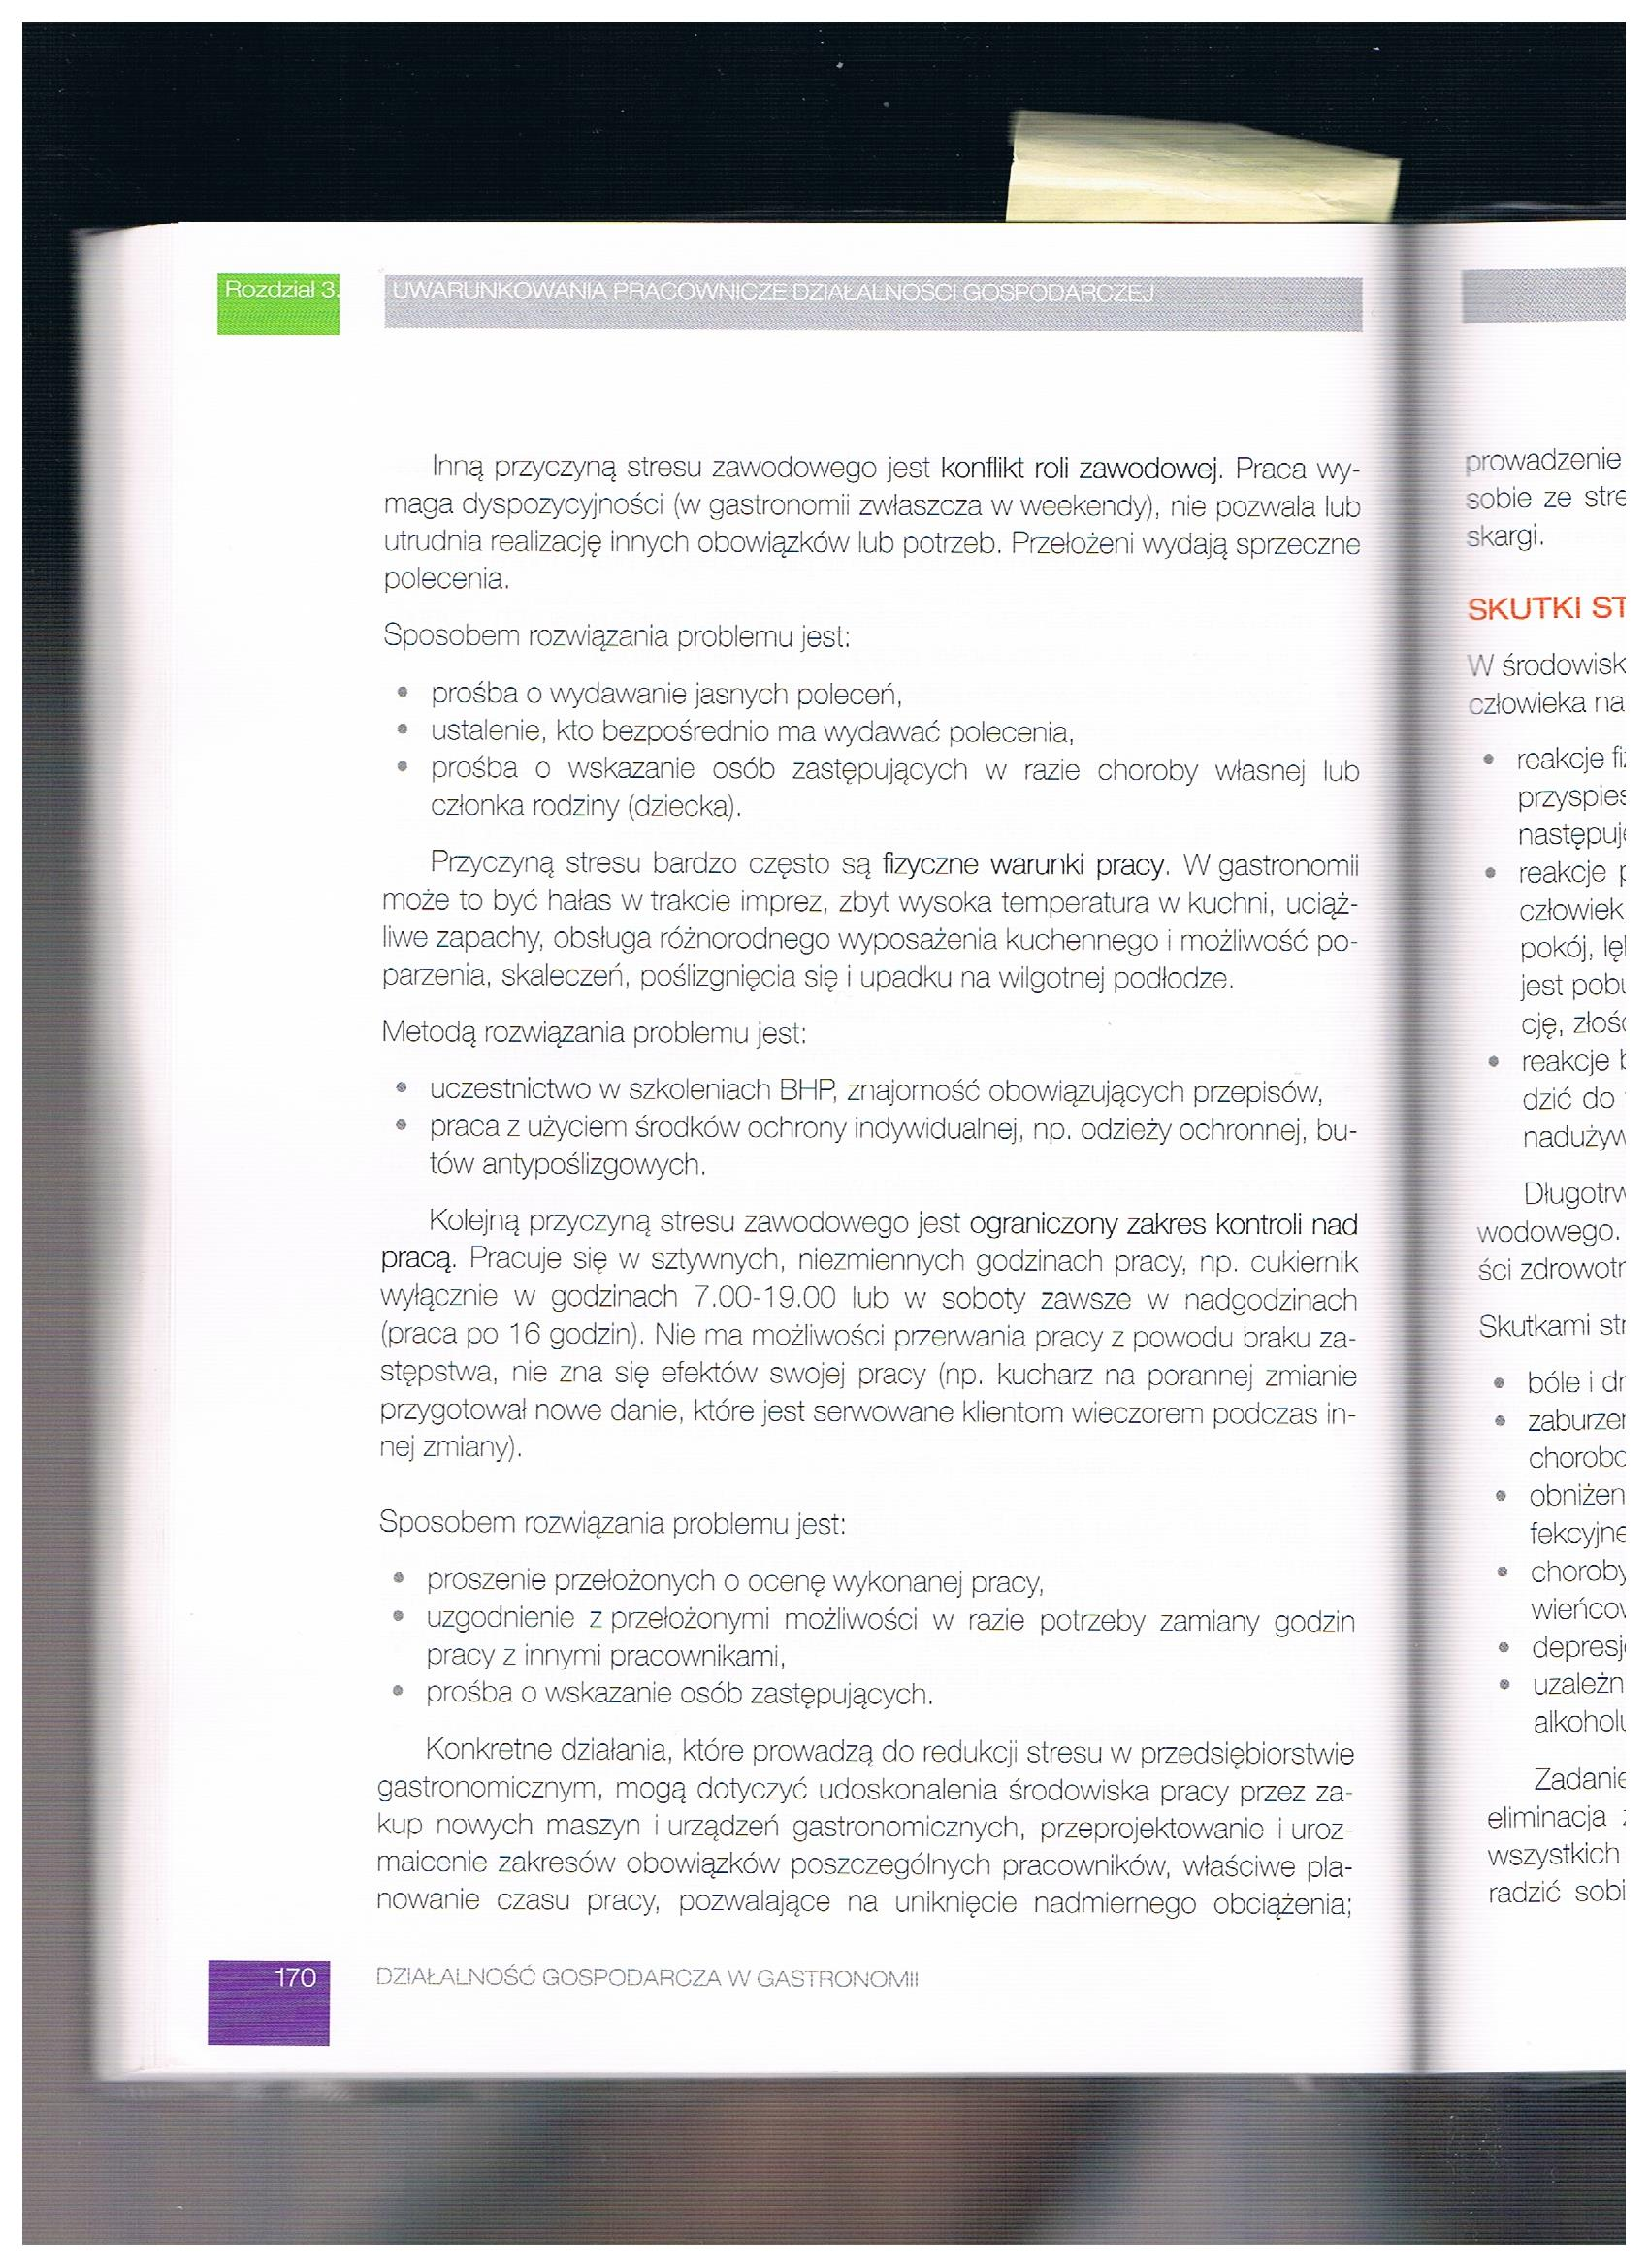

Opracowała: Alina Pawelec
Dane kontaktowe: tel. 508107535
e-mail: alapawelec@wp.pl

Podstawy działalności gospodarczej
klasa II B. sz. I stopnia
data realizacji: 29.05.2020

Temat: Stres w pracy.

Zadania do wykonania:
- Przeczytaj jeszcze raz tekst ze stron 166-167 (załącznik nr 5).
- Przepisz do zeszytu tekst zaznaczony ołówkiem.

Proszę przesłać wykonane zadania na maila. Niektóre z nich będą oceniane.
Powodzenia!

